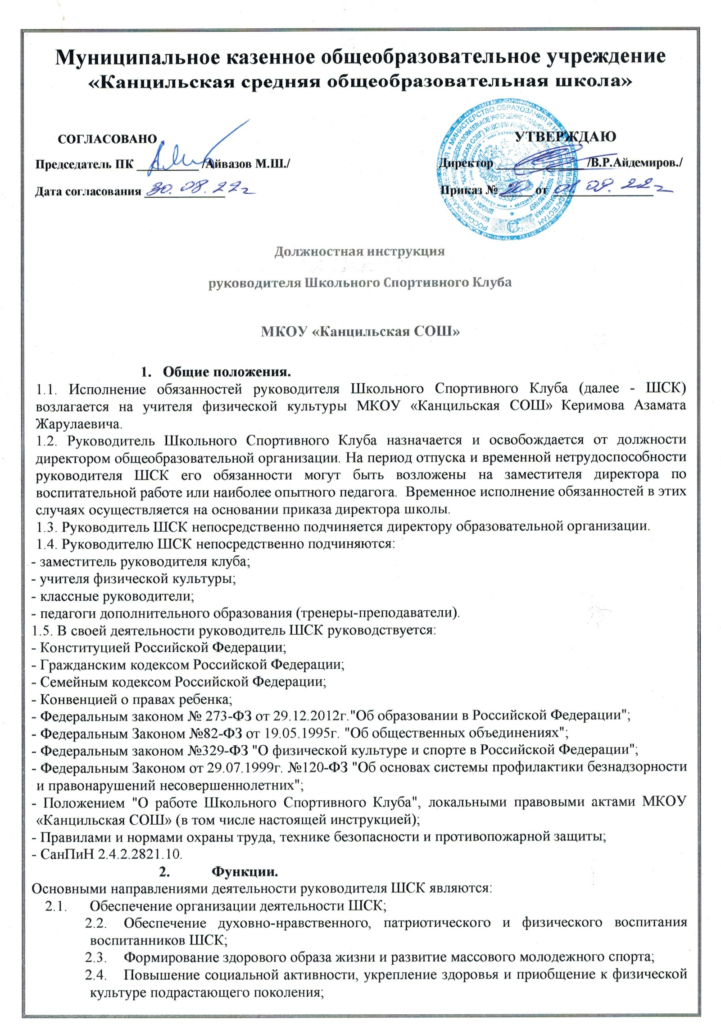
  - Организация спортивной работы, соревнований, конкурсов, спортивных акций, туристических слетов, и др.;
  - Обеспечение взаимодействия с организациями, учреждениями и клубами, занимающимися проблемой развития спорта и физического воспитания молодежи.

3. Должностные обязанности.
Руководитель ШСК выполняет следующие должностные обязанности:
3.1. Направляет, координирует и руководит работой Совета спортивного клуба.
3.2. Организует физкультурно-оздоровительную и спортивно-массовую работу в школе.
3.3. Организует внутришкольные и межшкольные соревнования, физкультурно-спортивные праздники, проводит соответствующую подготовку обучающихся к спортивным соревнованиям;
3.4. Поддерживает контакт с физкультурно-спортивными клубами города, района, ДЮСШ и другими организациями и учреждениями;
3.5. Следит за соблюдением санитарно-гигиенических норм и требований, правил охраны труда, пожарной безопасности при проведении занятий и мероприятий;
3.6. Контролирует совместно с медработником состояние здоровья детей, своевременное прохождение воспитанниками медицинского осмотра;
3.7. Контролирует выполнение работниками возложенных на них обязанностей по обеспечению безопасности жизнедеятельности воспитанников;
3.8. Анализирует готовность работников и воспитанников клуба к участию в соревнованиях и учебно-тренировочным занятиям;
3.9. Организует и ведет мониторинг участия воспитанников ШСК в городских, краевых, всероссийских соревнованиях, состязаниях и иных мероприятиях;
3.10. Организует работу по своевременной подготовке и сдаче необходимой отчетной документации;
3.11. Организует работу с родителями (законными представителями) воспитанников ШСК;
3.12. Взаимодействует со школьным Управляющим советом;
3.13. Составляет расписание работы спортивных занятий ШСК;
3.14. Ведет документацию ШСК;
3.15. Контролирует состояние инвентаря и учебного оборудования;
3.16. Руководит работой сотрудников, разработкой документации ШСК;
3.17. Корректирует деятельность работников и воспитанников во время образовательного процесса, учебно-тренировочных занятий, соревнований;
3.18. Представляет ШСК на заседаниях педагогических советов, совещаниях, конференциях и других мероприятиях, связанных с деятельностью ШСК;
3.19. Принимает участие в организации поэтапного внедрения Всероссийского физкультурно-спортивного комплекса "Готов к труду и обороне".

4. Права.
Руководитель ШСК имеет право в пределах своей компетентности:
4.1. Принимать любые управленческие решения, касающиеся деятельности ШСК во время проведения занятий, учебно-тренировочных сборов, соревнований;
4.2. Давать сотрудникам и воспитанникам ШСК обязательные для выполнения распоряжения во время проведения занятий и соревнований;
4.3. Требовать от сотрудников ШСК выполнения планов работы, приказов и распоряжений, касающихся их действий при организации занятий в клубе;
4.4. Привлекать сотрудников ШСК к проведению любых мероприятий, касающихся деятельности ШСК;
4.5. Представлять сотрудников и воспитанников ШСК к поощрению;
4.6. Запрашивать для контроля и внесения корректив рабочую документацию различных подразделений и отдельных лиц, находящихся в непосредственном подчинении.

5. Ответственность.
5.1. За неисполнение или ненадлежащее исполнение без уважительных причин Положения о работе Школьного Спортивного клуба, законных распоряжений непосредственных руководителей и иных нормативных актов, должностных обязанностей, установленных настоящей Инструкцией, в том числе
